高二月考政治试题
第Ⅰ部分 选择题
一、每小题只有一项是的符合题意的。（每小题2分，共70分）
1．朱熹小时候就问其父亲“天上有何物”；陆九渊三四岁时就问父亲“天地有没有尽头”，并为此废寝忘食；波普尔八岁时就在思考“空间是无限的还是有限的”。这些人后来成为大思想家与他们从小善于思考不无关系。这说明( )
A．哲学源于人们对自然万物的惊讶
B．哲学是世界观和方法论的统一
C．哲学源于人们对实践的追问和对世界的思考
D．哲学的任务就是对现存的东西提出质疑
2．英国哲学家罗素5岁的时候，家人带他去海边玩。他发现自己无法把礁石上的海蜞弄下来，非常生气。于是他问姑姑：“海蜞会思考吗？”姑姑回答：“我不知道。”“那你就应该学习。”罗素说。这说明( )
A．每个人都是天生的哲学家
B．儿童的哲学停留在经验和无意识的层次
C．惊讶和困惑是一切哲学活动的引线或动因
D．只要幼年对世界好奇，日后就能成就为大哲学家
3．亚里士多德认为，哲学应追求“头等智慧”。赫拉克利特说：“智慧只在于一件事，就是认识那关于驾驭一切的思想。”这两句话包含的哲学道理有( )
①哲学源于人们对实践的追问和对世界的思考 ②真正的哲学可以使我们用睿智的眼光看待生活和实践 ③人能够在意识的指导下能动地认识世界 ④哲学作为一定形态的文化是由一定形态的经济和政治决定的
A．①② B．①④ C．③④ D．②③
4．恩格斯说，一个民族要想登上科学的高峰，离不开理论思维，而理论思维能力的培养则离不开学习哲学。这是因为( )
A．哲学是一门使人聪明的学问
B．哲学为人们的生活和实践提供积极有益的指导
C．哲学的基本问题是思维和存在的关系问题
D．哲学以具体科学的知识为基础
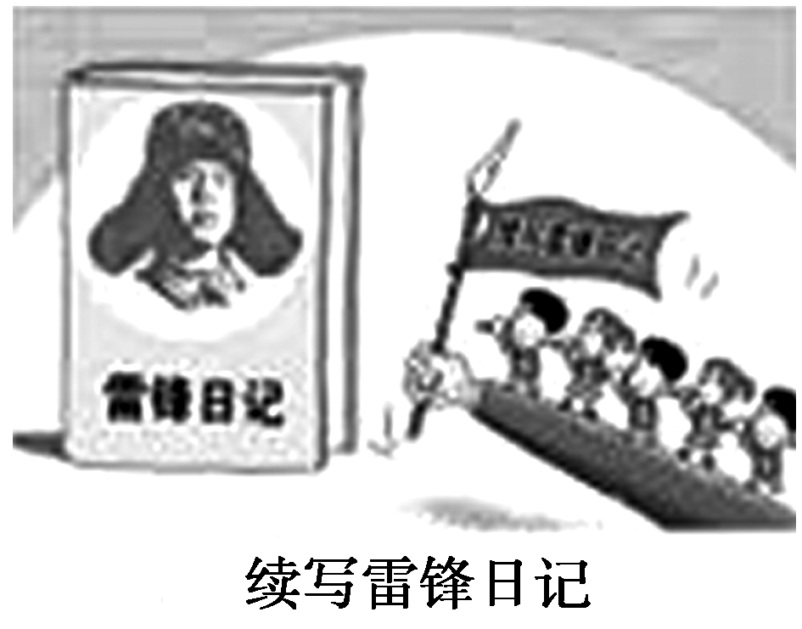
5.漫画《续写雷锋日记》表明的哲学道理是( )
①真正的哲学为人们生活和实践提供有益指导
②世界观和方法论是两个问题的同一方面
③世界观决定方法论，方法论体现世界观
④哲学具有帮助人们确立人生观、价值观和理想信念的功能
A．①④ B．②③ C．①③④ D．①②③④
6．眼下的校园，不少中学生热衷于明星绯闻、追求超前享受、个人主义思想膨胀。这些现象的存在，说明要迫切净化社会文化环境、加强对中学生进行荣辱观教育。这是因为( )
A．方法论决定世界观 B．世界观和方法论互相转化
C．世界观决定方法论 D．世界观和方法论都有相对独立性
7．“正是有了我和我的意识，才有了地球”“没有地球哪有我们的意识呢”这两种观点( )
①是对哲学基本问题的讨论 ②第一种属于客观唯心主义思想
③第二种属于辩证唯物主义思想 ④是唯物主义与唯心主义的对立
A．①④ B．②③ C．①② D．③④
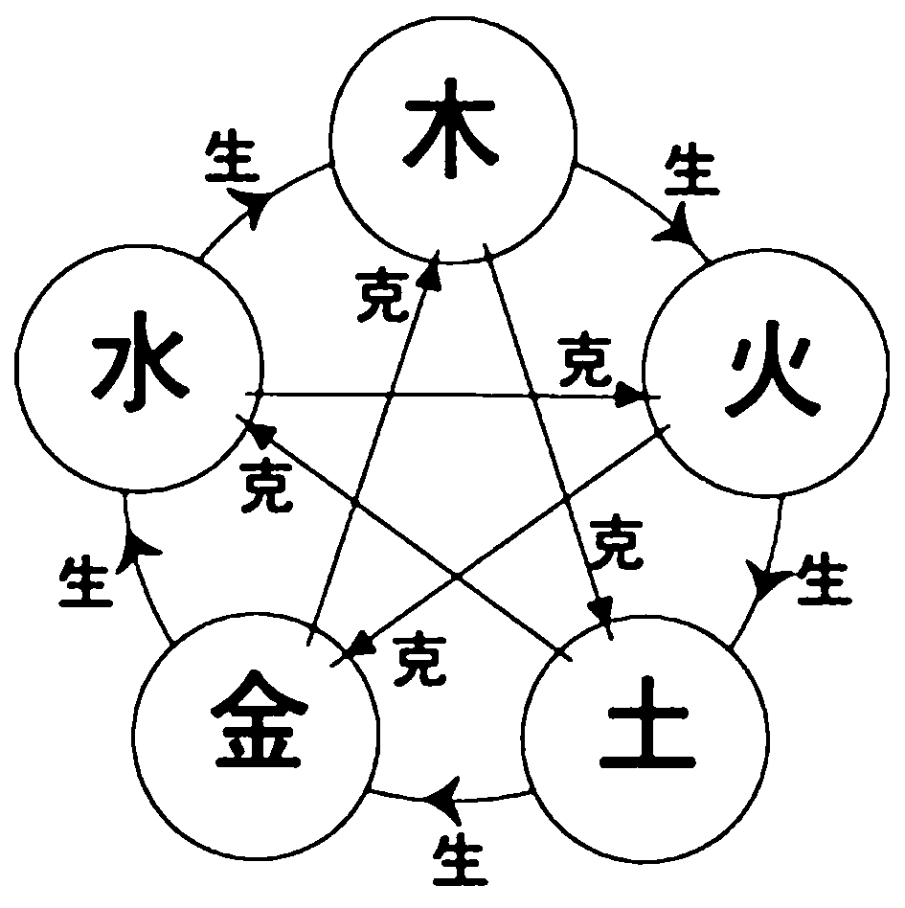
8.中国古代的“五行学说”把世界的本原归纳为“五行”，认为宇宙万物都是由木、火、土、金、水五种基本物质的运动变化而生成的。这种观点( )
A．坚持了唯物主义的基本方向，但缺乏科学依据
B．具有机械性、形而上学性和历史观上的唯心主义等局限性
C．正确地揭示了物质世界的基本规律，是科学的世界观和方法论
D．是游离于唯物主义和唯心主义之外的独立的哲学派别
9．王夫之是我国明末清初著名的思想家和哲学家，他在哲学上的贡献主要是总结和发展了中国传统的唯物主义。下列哪一句话最有可能是他说的( )
A．阴阳二气充满太虚，此外更无他物 B．宇宙便是吾心，吾心即是宇宙
C．理生万物，理在气先，理为气本 D．人民，只有人民，才是创造世界历史的动力
10．17世纪法国哲学家伽森狄认为：宇宙由原子和虚空构成，原子是永恒运动的，虚空是原子运动的场所；世界是物质的世界，“物质是按一定次序结合的，不可分、不可灭的原子的总和。”在世界观上，这一观点( )
①归属于唯物主义阵营 ②归属于唯心主义阵营
③具有机械性、形而上学性 ④运用发展的观点看问题
A．①③ B．①④ C．②③ D．②④
11．成语“信口雌黄”“指鹿为马”体现了( )
A．主观唯心主义的观点 B．客观唯心主义的观点
C．机械唯物主义的观点 D．朴素唯物主义的观点
12．改革开放的30多年是中国特色社会主义理论体系形成与发展的30多年。中国特色社会主义理论体系是马克思主义中国化的最新成果，是党最宝贵的政治和精神财富。由此可见( )
A．哲学都是自己时代的精神上的精华
B．哲学是时代进步的助推器和社会变革的先导
C．中国特色社会主义理论体系是当今时代精神上的精华
D．真正的哲学是对具体科学的概括和总结
13．马克思主义创始人反对把自己的哲学视为“纯粹思辨的观念”和“书斋里的学问”，强调“问题在于改变世界”，从而实现了哲学的变革。这表明( )
①是否研究时代的迫切问题是马克思主义哲学与以往旧哲学的本质区别 ②关注与无产阶级利益相关的现实问题是马克思主义哲学的内在要求 ③哲学社会功能的缺失是以往旧哲学区别于马克思主义哲学的显著标志 ④为无产阶级提供认识和改造世界的工具是马克思主义哲学的使命
A．①② B．②③ C．②④ D．③④
14．2013年7月8日，原铁道部部长刘志军因犯受贿罪、滥用职权罪，一审被判处死刑，缓期两年执行，并被没收全部财产。刘志军是一个很迷信的人，为求“平安”，他长期在家烧香拜佛，还在办公室里布置了“靠山石”。从本质上看，他的做法属于( )
A．主观唯心主义 B．辩证唯物主义
C．客观唯心主义 D．古代朴素唯物主义
15．“马克思主义哲学是人类智慧的结晶，是伟大的认识工具。”这就是说( )
A．马克思主义哲学放之四海而皆准，能解决一切问题
B．马克思主义哲学对实践有指导作用
C．马克思主义哲学指导我们在实践中不犯错误
D．马克思主义哲学包括了人类的全部智慧
16．社会是由人组成的，社会的变化发展离不开人的活动，而人的活动总是在一定的思想动机支配下进行的。这( )
①意味着社会历史由人们的动机、目的等决定 ②与人类社会的物质性并不矛盾 ③表明历史观上的唯心主义有道理 ④还需要进一步追溯产生这些思想动机的物质原因，即社会存在..
A．② B．③④ C．①③ D．①②④
17．《论语·子路篇》：“无欲速，无见小利。欲速，则不达；见小利，则大事不成。”“欲速，则不达”的哲学寓意是( )
A．要取得事业成功，必须按常规办事
B．要提高办事效率，必须充分发挥主观能动性
C．实践是认识的来源
D．发挥主观能动性，必须以尊重客观规律为基础
18．第一军医大学附属珠江医院舒斯云教授，经过10多年奋斗，在脑神经研究领域取得重大成果，新发现人脑中一个和学习、记忆功能有关的区域，命名为“边缘区”。舒斯云教授这一发现在国际上引起强烈反响。这一科学研究成果再次证明( )
A．人的知识来源于人脑不同的区域
B．人脑是人类意识活动的物质基础
C．物质和意识相互联系，不可分割
D．认识活动是人类特有的认识活动
19．美国纽约有一种特别的迎接新年的方式，人们直接把信件、成绩单、银行账单，或者把不开心的事情写在卡片上，投入时代广场上的一台巨大粉碎机里粉碎，从而以崭新的心情迎接新年。该做法( )
①否定了意识的能动作用 ②是人们对客观现实的虚幻的反映 ③体现了意识具有主动创造性 ④承认了意识对人体生理活动具有调节作用
A．①② B．①③ C．②④ D．③④
20．中国海洋石油总公司计划在未来20年内投资2000亿元开发南海油气资源，从而打造一个“深海大庆”。这体现了( )
①意识活动的目的性和计划性 ②意识对改造客观世界具有指导作用
③人类社会的发展是按照计划进行的 ④计划决定事物发展的进程
A．①③④ B．②③ C．①② D．①②③④
21．“十二五”规划纲要适应新形势的要求，第一次把科学发展作为主题在五年规划中明确提出来，成为全党的意志，具有鲜明的时代特征。这告诉我们( )
①意识活动具有主动创造性 ②世界的本质是物质的，物质决定意识
③真理是对历史的超越 ④科学发展观是我们想问题、办事情的根本出发点
A．①② B．②③ C．②④ D．①④
22.“离别家乡岁月多，近来人事半消磨。惟有门前镜湖水，春风不改旧时波。”这是唐代诗人贺知章《回乡偶书》中的一首。其中“惟有门前镜湖水，春风不改旧时波”告诉我们这样的哲学道理( )
A．物质是运动的物质，运动是物质的运动
B．任何事物都是相对运动和绝对静止的统一
C．我们在看到事物绝对运动的同时，也不能否认相对静止的存在
D．离开物质谈运动和离开运动谈物质都是不正确的
23. 太极拳是一项身体动静平衡统一的运动，动时存静势，静时寓动机，机中有势，势中成机。机势难分，此太极之妙也。从哲学上看，太极拳运动体现了( )
①动和静相互渗透、相互包含 ②绝对的运动和绝对的静止都是不存在的
③动亦静，静亦动，没有区别 ④事物存在和发展是动中有静、静中有动
A．①② B．①④ C．②③ D．③④
24.下面漫画《痛饮绿色》给我们的哲学启示是( )
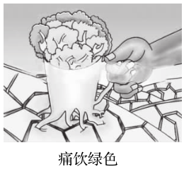
①要遵循客观规律，实现人与自然和谐相处 ②要落实科学发展观，建设资源节约型社会
③一旦违背客观规律，必然受到规律的惩罚 ④自然资源是有限的，要节约资源
A．①② B．①③、 C．②④ D．③④
25 在公历纪年中，有闰日的年份叫闰年，一般年份为365天，闰年为366天。地球绕太阳一周的时间是365天5小时48分46秒，大约是365天6小时，如果按照一年365天来计算，长年累月下去，会造成很大的误差。为了减少这种误差，更好地指导生活和生产，人们设置了闰年。这说明( )
A．人们可以认识和利用规律 B．人们可以对规律进行改造
C．哲学源于人类的实践活动 D．世界观决定人们的方法论
26 “你觉得我们死后，意识上哪里去了？”面对这一提问，英国物理学家斯蒂芬·霍金说：“我觉得大脑就像计算机，意识就像是软件程序。你关了电脑，程序也就终止运行了。”上述观点用唯物论的观点表述就是( )
①人脑是意识活动的物质器官 ②意识是客观存在的主观映象
③意识是物质世界长期发展的产物 ④意识的存在依赖于物质
A．①② B．②③C．③④ D．①④
27 “感时花溅泪，恨别鸟惊心。”从哲学角度看，它表明( )
A．不同的人对客观事物的反映是有差别的
B．意识是客观存在的主观映象
C．意识是物质世界发展到一定阶段的产物
D．人脑总是不能如实地反映外界事物
28 徐志摩在《再别康桥》中写道：“但我不能放歌，悄悄是别离的笙箫；夏虫也为我沉默，沉默是今晚的康桥。”这两句诗说明( )
A．诗可以不是对客观事物的反映B．意识能够反作用于客观事物
C．诗人的世界是物质的 D．意识活动具有主观创造性
29 中医有“久怒伤肝，久悲伤肺，久惊伤胆，常恐伤肾，常忧伤心”之说，这说明( )
A．意识对改造客观事物具有指导作用B．人能够能动地认识世界
C．意识对于人体生理活动具有调节和控制作用D．人类的意识具有能动性
30 “远上寒山石径斜，白云深处有人家。停车坐爱枫林晚，霜叶红于二月花。”诗中所描绘的这种景色在江南的山林间几乎随处可见，但经诗人一提炼，“霜叶红于二月花”却成了千古名句。这说明( )
A．名句源于人们对客观现象的加工制作
B．人的意识是物质世界长期发展的产物
C．名句都是人的意识对客观事物的复制
D．名句是人们对客观事物加工改造的结果
31 晋代诗人陶渊明的《饮酒》：“结庐在人境，而无车马喧。问君何能尔？心远地自偏。采菊东篱下，悠然见南山。山气日夕佳，飞鸟相与还。此中有真意，欲辨已忘言。”下列诗句中与“问君何能尔？心远地自偏”哲学寓意相近的是( )
A．长风破浪会有时，直挂云帆济沧海
B．少小离家老大回，乡音无改鬓毛衰
C．试玉要烧三日满，辨材须待七年期
D．旧时王谢堂前燕，飞入寻常百姓家
32 美国华盛顿儿科医学中心2013年6月利用3D打印技术，用“塑料”打印出了一颗人类的心脏，并使这颗心脏能像正常人类心脏那样跳动，3D打印技术的神奇不得不让人感叹。这说明( )
A．科技发展不断改变着事物的固有属性
B．科技进步提高意识活动的主动创造性
C．科技发展提高了人们改造世界的能力
D．科技发展使电脑具有创造物质的功能

33. 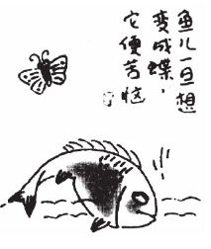
上侧漫画《苦恼》喻示着人们不能( )
A．一意孤行，不尊重客观规律 B众取宠，不回归社会实践
C．异想天开，不从客观实际出发D．因循守旧，不发挥主观能动性
34. 被誉为“咫尺之内再造乾坤”的苏州园林,其设计源自江南风景中的曲径流水、雕窗匾额、楹联书画……置身于其中,“风载书声出藕花”的江南情思油然而生。 材料蕴含的哲理是（ ）
A. 意识能够能动地改造客观世界 B. 意识是沟通主客观世界的桥梁
C. 意识是客观事物在人脑中的反映 D. 意识对人的生理活动具有调节作用
35 .1920年，有人在一个狼群中发现了两个女童，她们怕水、火和光，每晚都像狼一样引颈长嚎，对他人不感兴趣、没有感情。科学研究发现“狼孩”没有意识，“狼孩”现象佐证了( )
A．意识是自然界长期发展的产物
B．意识是人脑的机能，人脑是意识活动的物质器官
C．人的先天条件和后天的生活能力都是能改变的
D．人在社会活动中形成的意识

第Ⅱ部分：非选择题（30分）

31．2015年4月12日,是人类载人航天活动54年纪念日。2015年月11日,我国的“神舟十号”载人飞船成功发射,并于2015年月26日顺利返回地面。载人航天飞行获得圆满成功,这是我国航天人尊重科学,以科学的精神、科学的理念、科学的方法、科学的机制推动工作,大胆探索创新、自强不息、勇于超越、埋头苦干的结果。载人航天飞行的成功,探索出一套符合我国国情和重大科技工程的科学管理模式和方法,积累了新形势下组织实施重大科技工程的重要经验;突破了一大批具有自主知识产权的核心技术和关键技术,取得了一系列重大科技创新成果;证明了我国载人航天工程的计划、程序、步骤等举措是科学的。
(1)结合材料说明我国航天人是如何把尊重客观规律和发挥主观能动性结合起来的。(10)

32.年来，新闻报道失实的问题比较突出。在新闻宣传中随意夸大所宣传的事实，甚至无中生有编造“新闻”。剔除新闻宣传中“失实”的成分，已成为改进和加强我国新闻宣传工作需要解决的一个重要问题。
新闻报道必须客观真实，坚持新闻报道的真实性，就是在新闻宣传领域内坚持辩证唯物主义，坚持实事求是的思想路线。作为新闻报道反映对象的事实，属于物质、存在的范畴，而新闻属于认识、思维、精神的范畴。新闻的本原是客观事实，新闻是客观事实的反映，新闻报道必须如实地反映客观存在。因此，反对新闻报道中的“失实”，就是反对新闻领域内的主观唯心主义和形而上学。
(1)结合材料，说明新闻报道“实”与“失实”所涉及的共同哲学问题。(8分)

33.十八大报告指出，推进绿色发展、循环发展、低碳发展，建设美丽中国。新华网联合《半月谈》杂志社开展的调查显示：超过7成网友认为，建设美丽中国，倡导生态文明，要靠国家战略与政府主导，更离不开每个公民的自觉行动。
运用辩证唯物论的知识，分析十八大提出建设美丽中国的原因。(12分)

